中国药科大学学生随堂评教操作指南（教学秘书）
用户打开教务处网站首页：https://jwc.cpu.edu.cn/,用学校统一身份认证的账号、密码登陆进入智教云平台，点击【云课堂】，选择“管理员”身份进入学院管理页面。

一、 查看老师随堂评教统计
点击左侧【随堂评教统计】菜单，进入随堂评教统计页面，可查看本学院所有老师的随堂评教统计数据及评教详情，如下图所示：
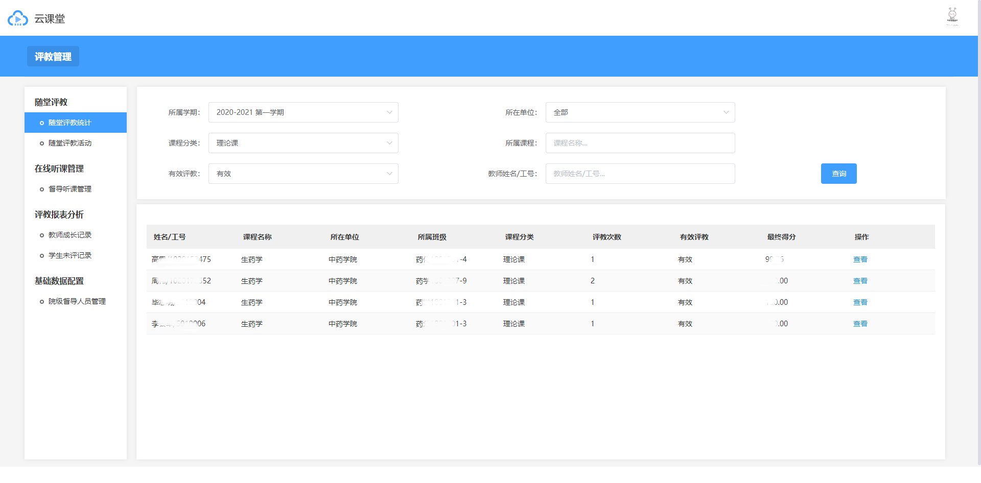
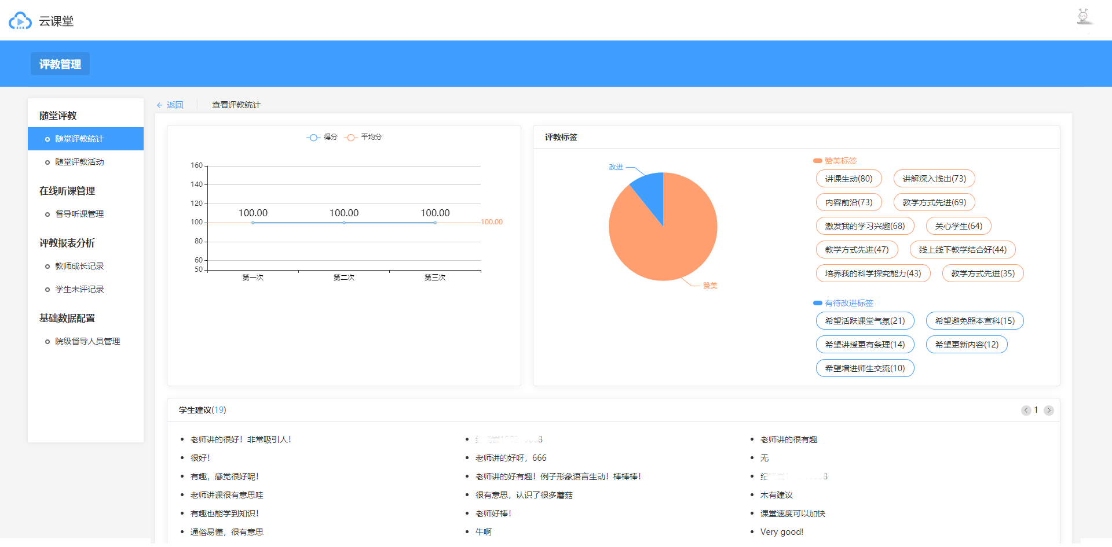
说明：
1、可根据所属学期、课程分类、所属课程、有效评教、教师姓名/工号进行筛选；
2、可点击【查看】进入评教统计详情页；
3、详情页统计该老师每次评教的得分情况及平均分、各评教标签的数量及赞美标签和有待改进标签的统计、学生的建议。

二、查看各随堂评教活动
点击左侧【随堂评教活动】菜单，进入随堂评教活动页面，可查看本学院所有的随堂评教活动数据及评教详情，如下图所示：
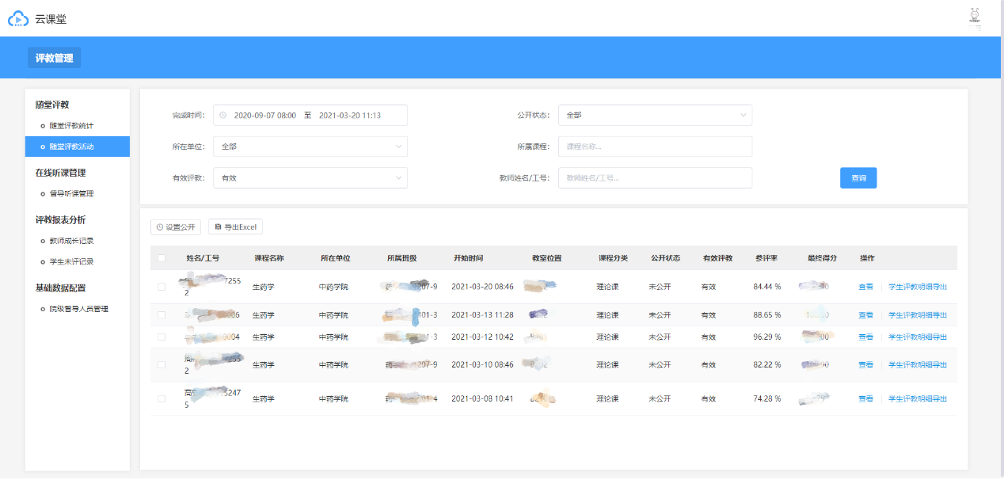
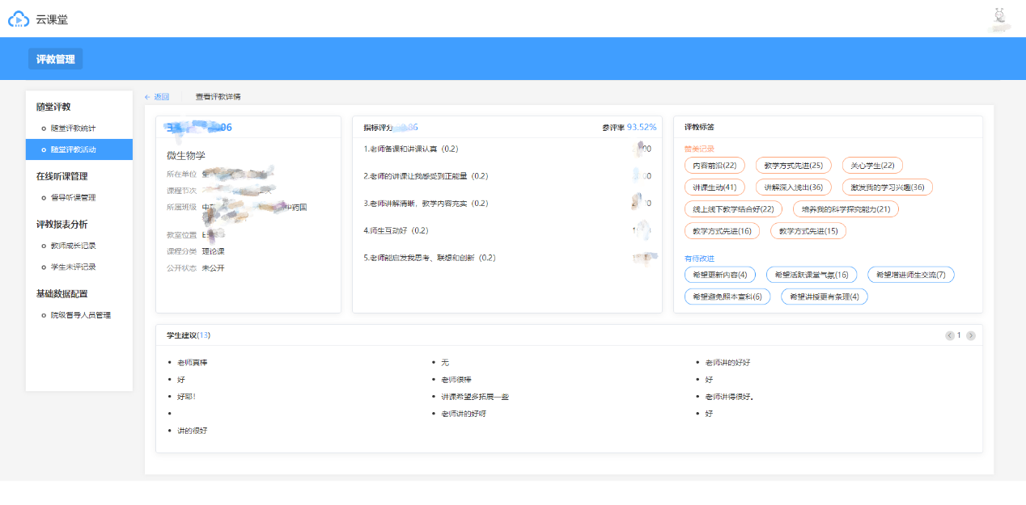
说明：
1、可根据完成时间、公开状态、所属课程、有效评教、教师姓名/工号进行筛选；
2、默认展示评教为有效的数据，数据可设置公开；
3、列表内容可导出Excel，还可针对单条数据导出学生评教明细；
4、可点击【查看】进入评教活动详情页；
5、详情页显示该老师当前评教活动的基本数据、各指标得分及指标总分、参评率数据、各评教标签的数量、学生的建议；
6、学生建议可通过鼠标悬浮点击眼睛icon进行隐藏或显示操作。

三、查看教师成长记录
点击左侧【教师成长记录】菜单，进入教师成长记录页面，可查看本学院所有老师当前学期的评教得分偏差数据，如下图所示：
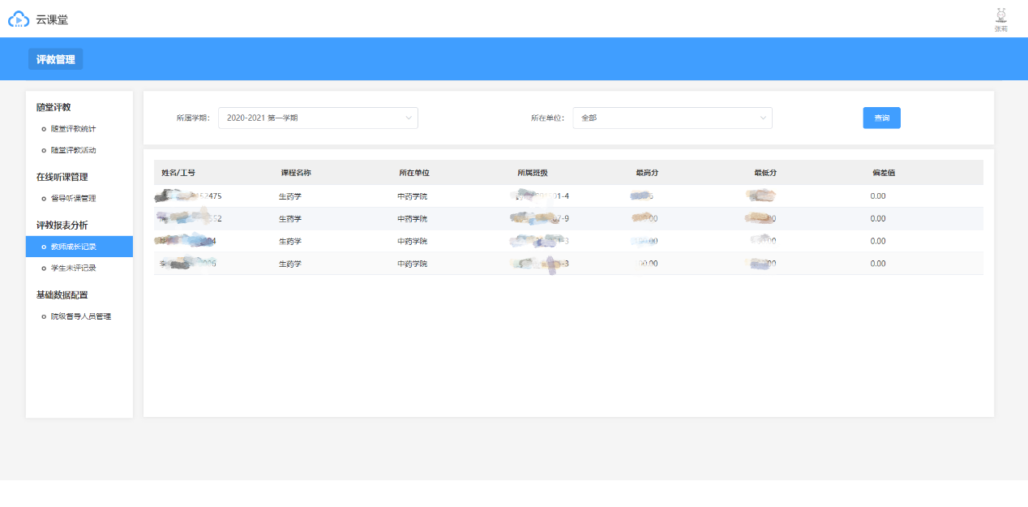
说明：
1、可根据所属学期进行筛选；
2、偏差值为该老师当前学期评教得分最低分与最高分的差值。

四、查看学生未评记录
点击左侧【学生未评记录】菜单，进入学生未评记录页面，可查看本学院所有学生当前学期缺评活动的统计数据，如下图所示：
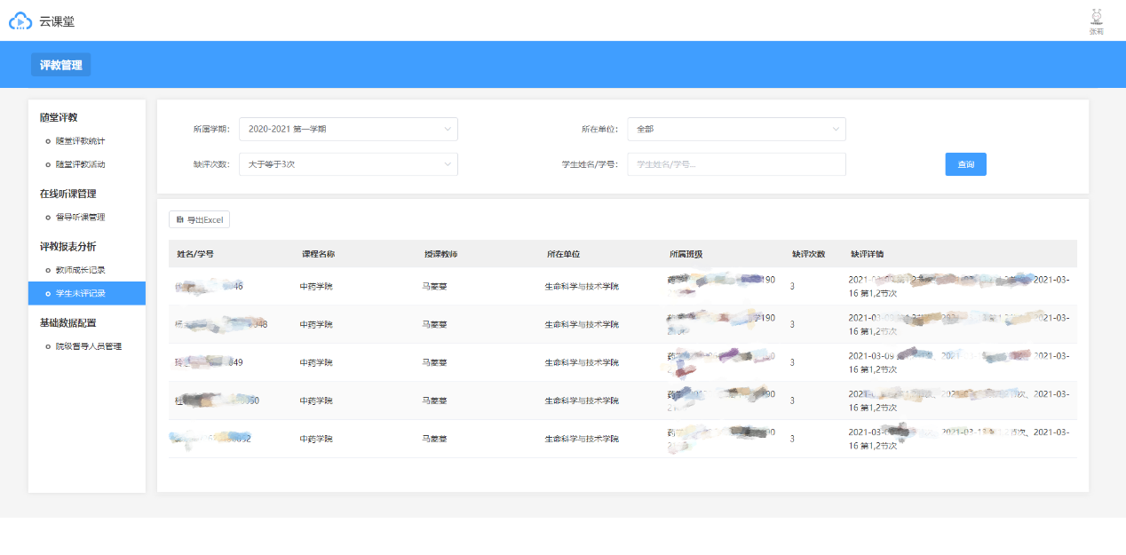

说明：
1、可根据所属学期、缺评次数、学生姓名/学号进行筛选；
2、默认展示缺评次数大于等于3次的学生记录；
3、列表内容可导出Excel；
4、缺评详情统计该学生当前学期所有缺评活动的日期节次信息。

